네트워크 게임 프로그래밍
프로젝트 추진 계획서



2022182035 임채은(팀장)
2022180039 임수영
2022184031 최미나
목차

1. 애플리케이션 기획 3
A. 게임 소개 3
B. 수정 및 추가할 내용 3
C. 조작 Key 3
D. Monster와 Item 3
E. 스테이지 4
2. High-level 디자인 6
A. 플로우 차트 6
B. 서버와 클라이언트 흐름 7
3. Low-level 디자인 9
A. 패킷 9
B. 서버 함수 11
C. 클라이언트 함수 15
D. 멀티 스레드 함수 15
4. 팀원 간 역할 분담 16
5. 개발 환경 18
3. 개발 일정 18

1. 애플리케이션 기획
A. 게임 소개
- 이름: 대초원의 모험
- 작업자: 최미나, 임수영 (윈도우 프로그래밍 교과목)
- 장르: 2D 탑뷰 아케이드 게임
- 스타듀밸리 대초원의 왕의 모험 게임 참고

B. 수정 및 추가할 내용
- C언어로 작성된 코드를 C++로 변경
- Framework를 구성하여 여러 클래스를 관리하도록 변경
- Lobby, Room Scene 추가
- ESC 입력 시 이전 Scene으로 돌아가기 기능 추가

C. 조작 Key
- WASD: 상하좌우로 이동
- 방향키: 총알 발사 방향
- Space Bar: 아이템 사용
- Shift: 폭탄 발로 차기

D. Monster와 Item
- Monster
- 상하좌우 4방향에서 랜덤하게 생성
- 처치 시 효과가 나오고 확률적으로 아이템을 떨어뜨림
- 플레이어와 충돌시 플레이어의 목숨 -1 후 화면 중앙에서 부활하고 일정 시간 무적 상태가 됨
- 몬스터 종류 및 특징

종류 | 특징 | 사망 조건
일반 몬스터 | X | 총알 1번 맞음
부활 몬스터 | 총알을 한 번 맞으면 기절하고 부활함 | 부활 후 총알 1번 맞음
탱커 몬스터 | 덩치가 큼 | 총알 5번 맞음
설치형 몬스터 | 일정 시간이 지나면 장애물로 변함 | 장애물 변신 전 1번,  장애물 변신 후 3번 맞음
폭탄 몬스터 | 시간 간격을 두고 폭탄 설치, 설치 시 정지함 | 총알 1번 맞음

- Item
[몬스터 처치 시 얻는 아이템]
아이템 | 능력(일시)
캐릭터 얼굴 | 목숨 +1
탄창 | 공속 증가
벼락 | 게임 화면 내 모든 몬스터 처치
물레바퀴 | 모든 방향으로 총알 발사
커피 | 이동 속도 증가
총(샷건) | 한 방향으로 총알 3개씩 발사
시계 | 몬스터 정지 시키기

E. 스테이지
- 총 4개의 스테이지
- 몬스터를 다 잡지 못하면 다음 스테이지로 넘어갈 수 없음
- 스테이지마다 각각 다른 장애물 존재
- 장애물: 나무 장애물, 설치형 몬스터, 굴러다니는 선인장(플레이어와 충돌 시 목숨 -1)

스테이지 1 | 스테이지 2
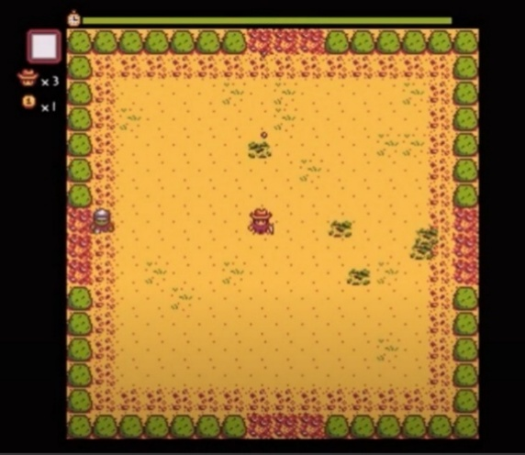 | 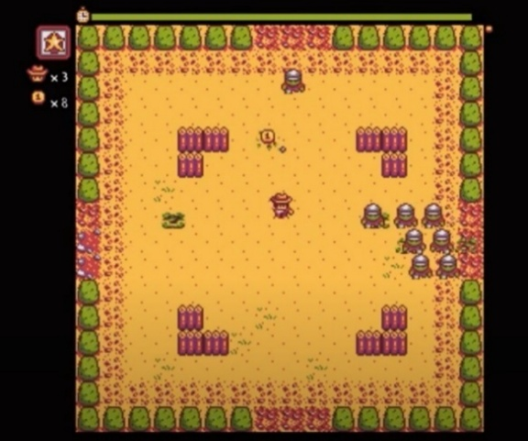
스테이지 3 | 스테이지 4
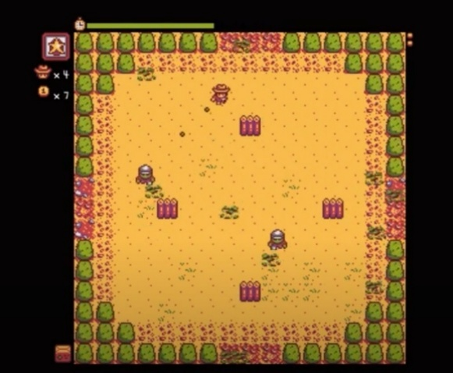 | 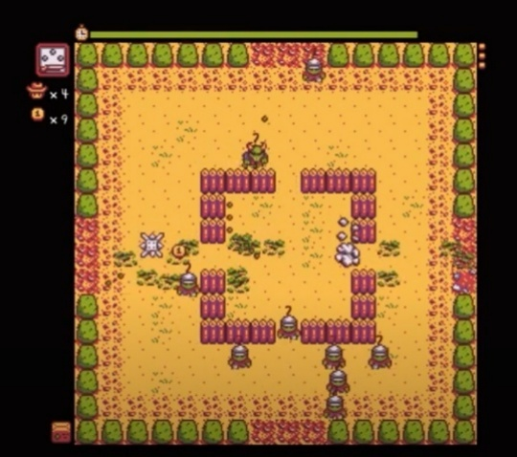

2. High-level Design
A. 플로우 차트
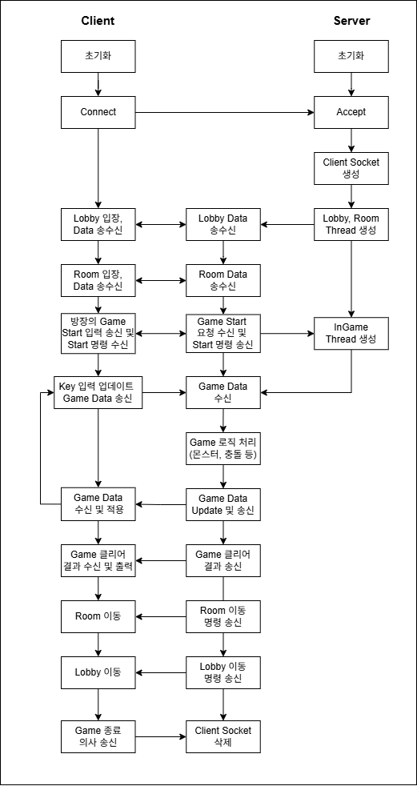
B. 서버와 클라이언트 흐름
1) 서버와 클라이언트의 연결
[서버]
번호 | 흐름 | 설명
1 | Winsock 초기화 | WSAStartup()을 호출해 소켓 라이브러리 초기화
2 | Socket 생성 | 대기 소켓 생성
3 | bind() | 서버의 IP 주소와 포트를 socket에 연결
4 | listen() | 대기 소켓을 생성하고 대기 상태로 전환
5 | accept() | 클라이언트가 connect 요청하면, 새로운 전용 socket을 생성

[클라이언트]
번호 | 흐름 | 설명
1 | Winsock 초기화 | WSAStartup()을 호출
2 | 서버 연결 | - 서버의 IP 주소와 포트 번호 입력  - connect()를 호출해 서버에 접속 요청을 보냄

2) Lobby와 Room
[서버]
번호 | 흐름 | 설명
1 | Room List 관리 | 존재하는 Room의 정보를 관리(Room ID, 인원, 방장의 ID)
2 | Room List 송신 | 클라이언트가 로비에 입장하면, Room List를 보냄
3 | Room 입장 | 클라이언트가 입장할 Room ID를 보내면, 해당 Room에 Player를 추가 (한 Room의 최대 인원은 3명)
4 | Room에서 게임 시작 송신 | 방장이 Start 버튼을 누르면, 서버는 모든 Room의 클라이언트에게 게임 시작 메세지를 전송

[클라이언트]
번호 | 흐름 | 설명
1 | Lobby 입장 | 서버로부터 Room List를 받고, 화면 출력
2 | Room 선택 | 입장할 Room을 선택하여 서버에 Room Id 전송
3 | Room 입장 | 서버로부터 확인 메시지를 받고 Room Scene으로 전환
4 | 시작 대기 | 방장이 Start를 누를 때까지 기다림
3) Game Scene
[서버]
번호 | 흐름 | 설명
1 | 플레이어 상태 수신 | - 각 클라이언트의 정보를 수신(Object Type, 위치, 속도 등)  - 게임 데이터를 업데이트
2 | 오브젝트 동기화 | 서버는 클라이언트에게 주기적으로 게임 데이터를 보내 동기화
3 | 몬스터 AI | 몬스터 로직 처리 후 클라이언트에게 송신
4 | 아이템 및 충돌 처리 | 아이템 사용, 충돌 확인 등 이벤트 발생 시 데이터를 송신
5 | 스테이지 클리어 | 시간 제한이 끝나면, 다음 스테이지로 전환하라는 메시지를 보냄

[클라이언트]
번호 | 흐름 | 설명
1 | 플레이어 조작 | 키 입력에 따른 위치, 뱡향, 상태 등을 서버로 보냄
2 | 오브젝트 동기화 | 서버에서 받은 정보로 다른 플레이어 및 오브젝트 동기화
3 | 스테이지 클리어 | 스테이지 클리어 여부 수신

4) 결과 및 룸 복귀
[서버]
번호 | 흐름 | 설명
1 | 게임 클리어 | 모든 스테이지 완료 시 메시지 전송
2 | 플레이어가 나갔을 때 | - 어떤 클라이언트가 종료했는지 id를 보냄  - 남은 플레이어에게 떠난 플레이어를 알려줌

[클라이언트]
번호 | 흐름 | 설명
1 | 게임 클리어 수신 | 클리어 메시지를 받으면, 결과 출력 후 기존 Room으로 복귀
2 | 떠난 플레이어 반영 | 떠난 플레이어 정보를 받으면 해당 Room에서 해당 플레이어 삭제
3 | 이어하기 or Lobby로 나가기 | 자동으로 Room으로 복귀 후 Lobby로 나가거나 같은 Room에서 다시 플레이

3. Low-level Design
A. 패킷
- 클라이언트 패킷
C_EnterRoom
{
int roomID;
}

C_ReaveRoom
{
int roomID;
}

C_StartGame
{
int roomID;
}

C_EndGame
{
int roomID;
}

C_UpdateObjectState
{
int objectID;
ObjectType type;
ObjectState state;
}

C_UpdateDir
{
int objectID;
ObjectType type;
Dir dir;
}

C_Move
{
int objectID;
ObjectType type;
Vertex pos;
}

C_AddRoom
{
int roomID;
}

C_RemoveRoom
{
int roomID;
}

C_Collision
{
CollisionType collisionType;
int objectID1;
ObjectType type1;
Vertex pos1;
int objectID2;
ObjectType type2;
Vertex pos2;
}

C_UseItem
{
int objectID;
ObjectType itemType;
}

- 서버 패킷
S_SendRoomList
{
int roomID[roomCount];
std::string roomTitle[roomCount];
RoomState state[roomCount];
int playerNum;
}

S_EnterRoomResult
{
bool result;
}

S_AddObject
{
int objectID;
ObjectType type;
Vertex pos;
}

S_RemoveObject
{
int objectID;
ObjectType type;
}

S_UpdateRoomState
{
int roomID;
RoomState state;
}

S_UpdateObjectState
{
int objectID;
ObjectType type;
ObjectState state;
}

S_UpdateDir
{
int objectID;
ObjectType type;
Dir dir;
}

S_Move
{
int objectID;
ObjectType type;
Vertex pos;
}

S_ChangeNextStage
{
int stageNum;
}

S_AddRoom
{
int roomID;
RoomState state;
}

S_RemoveRoom
{
int roomID;
}

S_CollisionResult
{
bool result;
}

S_MonsterDamaged
{
int objectID;
ObjectType type;
int monsterHP;
}

S_ItemUseResult
{
bool result;
}

B. 서버 함수
class ServerFramework
{
public:
ServerFramework();
~ServerFramework();

public:
void Update();
void ProcessSend();
void ProcessRecv();

public:
void AddRoom();
void RemoveRoom();

public:
template <class T>
std::vector<char*> CreatePacket();
};

class Room
{
public:
Room();
~Room();

public:
void Update();

public:
void EnterRoom();
void LeaveRoom();

private:
void AddObject();
void RemoveObject();

public:
void SetID();
int GetID();
void SetState();
RoomState GetState();
};

class Player : public GameObject {
public:
Player();
virtual void Update();
}

class State {
public:
virtual void enter(GameObject* object) = 0;
virtual void exit(GameObject* object) = 0;
virtual void doing(GameObject* object) = 0;
};

class MoveToTarget : public State {
public:
virtual void enter(GameObject* object) override;
virtual void exit(GameObject* object) override;
virtual void doing(GameObject* object) override;

};

class SetTarget : public State {
public:
virtual void enter(GameObject* object) override;
virtual void exit(GameObject* object) override;
virtual void doing(GameObject* object) override;
};

class Bomb : public State {
public:
virtual void enter(GameObject* object) override;
virtual void exit(GameObject* object) override;
virtual void doing(GameObject* object) override;
};

class Dead : public State {
public:
virtual void enter(GameObject* object) override;
virtual void exit(GameObject* object) override;
virtual void doing(GameObject* object) override;
};

class UseItem : public State {
public:
virtual void enter(GameObject* object) override;
virtual void exit(GameObject* object) override;
virtual void doing(GameObject* object) override;
};

class StateMachine {
public:
StateMachine(GameObject* object);
~StateMachine();
void Start();
void Update();

void ChangeState(State* state);
private:
GameObject* _object{};
State* _curState{};
};

enum class ObjectType
{
Player,
Monster,
Button,
Item,
};

struct Vertex
{
int x, y;
};

class GameObject {
public:
GameObject();
~GameObject();
virtual void Update();
virtual void Move();
virtual void SetTarget();

void SetObjectType(ObjectType type);
ObjectType GetObjectType();
void SetPos(Vertex pos);

StateMachine* GetStateMachine();
Vertex GetTargetPos();
void SetTargetPos(Vertex target);
Vertex GetPos();
}

class Monster : public GameObject {
public:
Monster();
void Move() override;
void Update() override;
};

class TankMonster : public Monster {
public:
TankMonster();
void SetTarget() override;
};

class RespawnMonster : public Monster {
public:
RespawnMonster();
void SetTarget() override;
};

class ObstacleMonster : public Monster {
public:
ObstacleMonster();
void SetTarget() override;
};

class NormalMonster : public Monster {
public:
NormalMonster();
void SetTarget() override;
};

class BomberMonster : public Monster {
public:
BomberMonster();
void SetTarget() override;
};

enum class ItemType
{
Life,
Magazine,
Lightning,
Waterwheel,
Coffee,
Shotgun,
Hourglass,
};

class Item : public GameObject {
public:
Item(ItemType);
virtual void Update();
};

class Bomb : public GameObject {
public:
virtual void Update();
};

class Projectile : public GameObject {
public:
virtual void Update();
virtual void Move();
};

C. 클라이언트 함수
class GameNetwork
{
public:
GameNetwork();
~GameNetwork();

public:
void Update();

private:
void ProcessSend();
void ProcessRecv();

public:
template <class T>
std::vector<char*> CreatePacket();
};

class LobbyScene : public Scene
{
public:
LobbyScene();
virtual ~LobbyScene();

public:
virtual void Update();
virtual void Render();

public:
void AddRoom();
void RemoveRoom();
void ProcessInput() override;
};

class GameObject {
public:
void SyncData(); // 변경된 정보를 GameNetwork에 알림
};

D. 멀티 스레드 함수
DWORD WIMAPI InGameThread()
DWORD WINAPI AcceptThread()

4. 팀원 간 역할 분담
임채은 | 클라이언트/서버 연동을 위한 클라이언트 코드 추가
임채은 | GameNetwork::GameNetwork()  GameNetwork::~GameNetwork()  GameNetwork::Update()  GameNetwork::ProcessSend()  GameNetwork::ProcessRecv()  LobbyScene::LobbyScene()  LobbyScene::~LobbyScene()  LobbyScene::Update()  LobbyScene::Render()  LobbyScene::AddRoom()  LobbyScene::RemoveRoom()  LobbyScene::ProcessInput()  GameObject::SyncData()
최미나 | 멀티 스레드 동기화
최미나 | TankMonter::SetTarget()  NormalMonter::SetTarget()  ObstacleMonter::SetTarget()  RespawnMonter::SetTarget()  BomberMonter::SetTarget()  MoveToTarget::enter, exit, doing  SetTarget::enter, exit, doing  Bomb::enter, exit, doing  Dead::enter, exit, doing  UseItem::enter, exit, doing  StateMachine::StateMachine(GameObject* object); StateMachine::~StateMachine();  StateMachine::Start(); StateMachine::Update(); StateMachine::ChangeState(State* state);  GameObject::GameObject();  GameObject::Move();  GameObject::SetTarget();  Player::Player();  Player::Update();  DWORD WIMAPI InGameThread()  Item::Item(ItemType)  Item::Update();  Bomb::Update()  Projectile::Update()  Projectile::Move()
임수영 | 서버/클라 연동 및 ServerFramework, Room 구현
임수영 | ServerFramework::ServerFramework()  ServerFramework::~ServerFramework()  ServerFramework::Update()  ServerFramework::ProcessSend()  ServerFramework::ProcessRecv()  ServerFramework::AddRoom()  ServerFramework::RemoveRoom()  ServerFramework::CreatePacket()  Room::Room()  Room::~Room()  Room::Update()  Room::EnterRoom()  Room::LeaveRoom()  Room::AddObject()  Room::RemoveObject()  Room::SetID  Room::GetID  Room::SetState()  Room::GetState()  DWORD WINAPI AcceptThread()

5. 개발 환경
작업 IDE | Visual Studio 2022
버전 관리 | Github
개발 언어 | C++
네트워크 프로토콜 및 API | TCP/IP, Winsock
코딩 컨벤션 | - 변수 이름: camelCase, 멤버 변수 앞에 _ 붙이기  - 함수 이름: PascalCase  - 클래스 이름: PascalCase

6. 개발 일정 ■: 임수영 ■: 최미나 ■: 임채은
2025년 11월
월 | 화 | 수 | 목 | 금 | 토 | 일
 |  |  |  |  | 1 | 2
 |  |  |  |  |  | DWORD WINAPI AcceptThread()
 |  |  |  |  | TankMonter::SetTarget(), NormalMonter::SetTarget(), ObstacleMonter::SetTarget(), RespawnMonter::SetTarget(),  BomberMonter::SetTarget() | <GameObject>  GameObject(), Move(), SetTarget();  <Projectile>  Update(), Move()
3 | 4 | 5 | 6 | 7 | 8 | 9
 | <ServerFramework>  ServerFramework(),  ~ServerFramework(), Update()  <Room>  Room(), ~Room |  |  |  |  | <ServerFramework>  Update(),ProcessSend(),  CreatePacket()
 | MoveToTarget, SetTarget  Bomb  Dead  UseItem |  |  | <Player>  Player(),  Update(); | Player::Update(); | Player::Update();
10 | 11 | 12 | 13 | 4 | 15 | 16
<Room>
SetState(), GetState(), GetID(),SetID()

<ServerFramework>
AddRoom(), RemoveRoom(),
<StateMachine>  StateMachine(GameObject* object), ~StateMachine(),  Start(),Update(),  :ChangeState(State* state) | <Item>  Item(ItemType), Update()
17 | 18 | 19 | 20 | 21 | 22 | 23
 |  |  |  |  | <ServerFramework>  Update(), ProcessRecv(), ProcessSend()  <Room>  EnterRoom(), AddObject(), Update() | <Room>  LeaveRoom(), RemoveObject(), Update()
 |  |  |  |  | InGameThread() | InGameThread()
24 | 25 | 26 | 27 | 28 | 29 | 30
 | <ServerFramework>  ProcessRecv(), ProcessSend() |  |  |  | <ServerFramework>  ProcessRecv(), ProcessSend()  <Room>  Update() | <ServerFramework>  ProcessRecv(), ProcessSend()  <Room>  Update()
InGameThread() | InGameThread() |  |  |  | InGameThread() 동기화 | InGameThread() 동기화

2025년 12월
월 | 화 | 수 | 목 | 금 | 토 | 일
1 | 2 | 3 | 4 | 5 | 6 | 7
 |  |  |  |  | 테스트 및 버그 수정 | 테스트 및 버그 수정
 |  |  |  |  | 테스트 및 버그 수정 | 테스트 및 버그 수정
8 | 9 | 10
 | 최종 테스트
 | 최종 테스트

